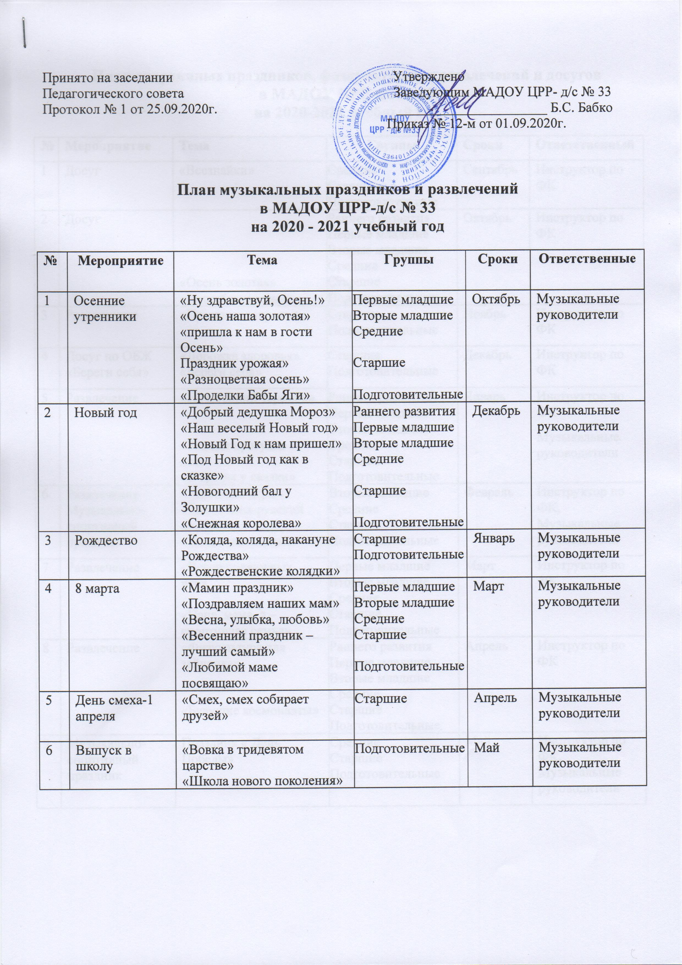

План спортивных праздников, физкультурных развлечений и досугов
в МАДОУ ЦРР-д/с № 33
на 2020-2021 учебный год

№ | Мероприятие | Тема | Группы | Сроки | Ответственный
1 | Досуг | «Всезнайки» | Средние  Старшие  Подготовительные | Сентябрь | Инструктор по ФК
2 | Досуг | «Осень золотая»  «Волшебница осень!» | Раннего развития  Первые младшие  Вторые младшие  Средние  Старшие  Подготовительные | Октябрь | Инструктор по ФК
3 | Развлечение | «Праздник здоровья» | Старшие  Подготовительные | Ноябрь | Инструктор по ФК
4 | Досуг по ОБЖ «Береги себя» | «Дорожка здоровья»  «Береги себя» | Старшие  Подготовительные | Декабрь | Инструктор по ФК
5 | Развлечение | «Новогодний теремок»  «Зимняя прогулка в лес»  «В гостях у сказки» | Раннего развития  Первые младшие  Вторые младшие  Средние  Старшие  Подготовительные | Январь | Инструктор по ФК  Музыкальные руководители
6 | Развлечение  Музыкально-спортивный праздник | «Любимые игры»  «Масленица-русский праздник»  «День защитника!» | Вторые младшие  Средние  Старшие  Подготовительные | Февраль | Инструктор по ФК, Музыкальные руководители
7 | Развлечение | «Вечер подвижных игр»  «Папа, мама, я – спортивная семья» | Первые младшие  Вторые младшие  Средние  Старшие  Подготовительные | Март | Инструктор по ФК
8 | Развлечение | «Физкультура для зайчонка»  «Будущие космонавты» | Раннего развития  Первые младшие  Вторые младшие  Средние  Старшие  Подготовительные | Апрель | Инструктор по ФК
9 | Музыкально-спортивный праздник | Праздник « День Победы» | Средние  Старшие  Подготовительные | Май | Инструктор по ФК, Музыкальные руководители

